


T.C.
Bilim Dalı
Ulusal Tez Veri Giriş Formunda yapılan girişlerde bilim dalı, ana bilim dalı ile aynı ise ayrıca bilim dalı yazmaya gerek yoktur.
YOZGAT BOZOK ÜNİVERSİTESİ
LİSANSÜSTÜ EĞİTİM ENSTİTÜSÜ
……… ANABİLİM DALI
..……. BİLİM DALI

TEZ BAŞLIĞI
(Büyük harflerle ve ortalanmış olarak tez adı bu bölüme yazılacaktır)

Adınız SOYADINIZ

DOKTORA TEZİ

Danışman: Ünvanı Adı SOYADI
İkinci Danışman (varsa): Ünvanı Adı SOYADI

MART – 2026
YOZGAT
T.C.
Bilim Dalı
Ulusal Tez Veri Giriş Formunda yapılan girişlerde bilim dalı, ana bilim dalı ile aynı ise ayrıca bilim dalı yazmaya gerek yoktur.
YOZGAT BOZOK ÜNİVERSİTESİ
LİSANSÜSTÜ EĞİTİM ENSTİTÜSÜ
………ANABİLİM DALI
………… BİLİM DALI

tEZ BAŞLIĞI

İç Kapak

- Proje desteği belirtilmeli, yoksa silinmelidir.
Adınız SOYADINIZ

DOKTORA Tezi

Danışman: Ünvanı Adı SOYADI
İkinci Danışman (varsa): Ünvanı Adı SOYADI

Bu çalışma Yozgat Bozok Üniversitesi Bilimsel Araştırma Projeleri (BAP) Koordinasyon Birimi/TÜBİTAK vb. tarafından …./…. kodu ile desteklenmiştir (Varsa)

MART – 2026
YOZGAT
 | YOZGAT BOZOK ÜNİVERSİTESİ  LİSANSÜSTÜ EĞİTİM ENSTİTÜSÜ  LİSANSÜSTÜ TEZ ONAY FORMU
T.C.

YOZGAT BOZOK ÜNİVERSİTESİ

LİSANSÜSTÜ EĞİTİM ENSTİTÜSÜ

Enstitümüzün ………………. Anabilim Dalı …………… Doktora Programı …….……(Öğrencinin Adı SOYADI)………’nın hazırladığı “……………………(Bu kısım bold harflerle doldurulacaktır)……………” başlıklı tezi ile ilgili tez savunma sınavı, Lisansüstü Eğitim-Öğretim ve Sınav Yönetmeliği’nin ilgili maddeleri gereğince …./…./…. ………… günü saat ...:…’da yapılmış, tezin onayına oy birliği/oy çokluğu (bu iki ifadeden biri silinmelidir) ile karar verilmiştir.

Başkan : …………………………………

- Savunma Sonrası Doktora Oy Birliği/Oy Çokluğu ifadelerinden yalnızca biri yazılmalıdır.

- Tez Onay formunu kendi jüri sayınıza uygun olarak hazırlayınız.
Jüri Üyesi : …………………………………
(Danışman)
Jüri Üyesi : …………………………………
Jüri Üyesi : …………………………………
Jüri Üyesi : …………………………………

ONAY:
Bu tezin kabulü, Enstitü Yönetim Kurulu’nun ……../……../….. tarih ve …… sayılı Enstitü Yönetim Kurulu Kararı ile onaylanmıştır.
…...../......../ 20…..
Prof. Dr. ……………………
Lisansüstü Eğitim Enstitüsü Müdürü
TEZ BEYANI
Tez yazım kurallarına uygun olarak hazırlanan bu tezin yazılmasında bilimsel ahlak kurallarına uyulduğunu, başkalarının eserlerinden yararlanılması durumunda bilimsel normlara uygun olarak atıfta bulunulduğunu, tezin içerdiği yenilik ve sonuçların başka bir yerden alınmadığını, kullanılan verilerde herhangi bir tahrifat yapılmadığını, tezin herhangi bir kısmının bu üniversite veya başka bir üniversitedeki başka bir tez çalışması olarak sunulmadığını beyan eder, aksi bir durumda aleyhime doğabilecek tüm hak kayıplarını kabullendiğimi beyan ederim.

…../……/……
İmza
Adı SOYADI
- İmza yazısını kaldırarak aynı konuma imzanızı atınız.
- Tarih olarak tez savunma tarihini veriniz (Bu şekli siliniz)

ÜRETKEN YAPAY ZEKÂ KULLANIMI BEYAN FORMU
Bu tezin/projenin yazım sürecinde üretken yapay zekâ araçlarından yararlanıp yararlanmadığımı beyan ederim.
☐ Tez/Proje yazım sürecinde üretken yapay zekâ araçlarından yararlanmadım.
☐ Tez/Proje yazım sürecinde üretken yapay zekâ araçlarından yararlandım. Bu doğrultuda üretken yapay zekâ araçlarından yararlandığıma dair aşağıdaki ifadeyi onayladığımı beyan ederim:
Bu çalışmada, bilimsel üretim sürecini desteklemek amacıyla üretken yapay zekâ araçlarından sınırlı ölçüde yararlanılmış olup, kullanılan araçların amacı, şekli, çıktı türü, katkı sınırı ve kullanıldığı bölümünü içeren “Üretken Yapay Zekâ Kullanım Tablosu” tezin ekinde verilmiştir. Üretken yapay zekâ kullanımı; hipotez geliştirme, teorik tartışma ve yorumlama gibi uzmanlık gerektiren aşamaları kapsamayacak şekilde gerçekleştirilmiş, çalışmanın özgünlüğüne, bilimsel etik ilkelere ve ilgili mevzuata uygunluk gözetilmiştir. Kaynak göstermeksizin metin üretimi, üretken yapay zekâ çıktılarının özgün eser gibi sunulması veya yanıltıcı kaynak kullanımı gibi usulsüz uygulamalara başvurulmamıştır. Çalışmada yararlanılan üretken yapay zekâ araçları ve bunların kullanım amaçları ayrıntılı olarak beyan edilmiş olup, bu kullanım danışman öğretim üyesinin bilgisi dâhilinde gerçekleştirilmiştir. Ayrıca, Yükseköğretim Kurumları Bilimsel Araştırma ve Yayın Faaliyetlerinde Üretken Yapay Zekâ Kullanımına Dair Etik Rehber’de belirtilen ilkelere uygun hareket edilmiştir. Bu beyanımın gerçeğe aykırı olduğunun tespiti hâlinde, ilgili yükseköğretim mevzuatı ve etik düzenlemeler çerçevesinde hakkımda uygulanabilecek yaptırımları kabul ettiğimi taahhüt ederim.
…../……/……
İmza
Öğrenci Adı SOYADI

ÖN SÖZ
Ön Söz sayfası özetten önce yer almalıdır. Başlık tümüyle büyük harflerle ortalanarak ve koyu (bold) yazılmalıdır. Ön Söz yazımında ana başlık 14 punto, metin yazı büyüklüğü 12 punto ve 1,5 satır aralığı kullanılmalı, metin bir sayfayı geçmemelidir.
Ön sözde tezi hazırlayan tarafından vurgulanmak istenen çalışmayla ilgili ek bilgilerden, çalışmayı kısıtlayıcı ve/veya olumlu etkenlerden kişisel görüş amaç ve dileklerden söz edilir. Tez çalışmasında ve tezin hazırlanmasında doğrudan katkısı bulunan kişilerle, doğrudan ilgili olmadığı halde olağan görevi dışında katkıda bulunmuş kişi ve kuruluşlara teşekkür edilmelidir. Teşekkür edilen kişilerin varsa unvanı, adı soyadı, parantez içinde görevli olduğu kuruluş ve çalışmaya olan katkısı kısa ve öz biçimde belirtilmelidir. Ön söz metninin altında sağa dayalı olarak Adı SOYADI ve gün, ay, yıl biçiminde tarih alt alta yazılır. Tarih olarak tez savunma tarihini veriniz.
Bu tez çalışması;
…………………..(destekleyen kuruluşu buraya yazınız) tarafından …………..(proje numarasını buraya yazınız) no.lu proje ile desteklenmiştir
Adı SOYADI
......../..…/……

ÖZET

DOKTORA TEZİ

TEZ BAŞLIĞI

Adınız SOYADINIZ
Bilim Dalı
Ulusal Tez Veri Giriş Formunda yapılan girişlerde bilim dalı, ana bilim dalı ile aynı ise ayrıca bilim dalı yazmaya gerek yoktur.

YOZGAT BOZOK ÜNİVERSİTESİ
LİSANSÜSTÜ EĞİTİM ENSTİTÜSÜ
…..…… ANABİLİM DALI
………… BİLİM DALI

TEZ DANIŞMANI: Ünvanı Adı SOYADI
İKİNCİ DANIŞMAN: Ünvanı Adı SOYADI (YOKSA SİLİNİZ)

Özet metni yazmaya buradan başlayınız… Özet sayfası, Özet ve Abstract anahtar kelimeleriyle birlikte birer sayfayı geçmemeli ve yazımda 1 satır aralığı kullanılmalıdır. Türkçe ve İngilizce Özet metninde tezin adı bulunmalıdır. Sayfanın üst kısmına "ÖZET/ABSTRACT" kelimesi büyük harfle 14 punto kalın (bold) yazılarak ortalanmalıdır. Özet ve Abstract bölümünde, araştırmanın esas amaçları ve kapsamı bulunmalı, kullanılan metodoloji tanımlanmalı, bulgular ve sonuçlar özetlenmelidir. Tezin Türkçe özeti ön söz sayfasından sonra yer almalıdır. Özet/Abstract metninden sonra yıl ve sayfa sayısı belirtilmeli sonraki satırda ise anahtar kelimeler/keywords yazılmalıdır. “Anahtar Kelime” bölümü koyu; anahtar kelimeler koyu yapılmadan yazılır. Anahtar kelimelerin ilk harfleri büyük olmalı ve sayısı 8’den fazla olmamalıdır.
Yıl, xi + 175 Sayfa
Anahtar Kelimeler:
- Doktora tezi kısmında size uygun olmayanı siliniz.
- Yıl ve sayfa sayısı için örneğin 2025, x+175 sayfa şeklinde düzenleme yapılır. Tez Veri Giriş formunda sayfa sayısı girişi, “--- Sayfa”sayısı ile yapılır.
- Anahtar kelimeler yazılırken birden fazla kelimeden oluşan kelime grupları tek anahtar kelime gibi değerlendirilir.
- Bu kısımda boşlukları 1 satır aralığı olarak alınız. (Bu şekli siliniz)

ABSTRACT

DOCTORATE THESIS

TITLE of THE THESIS

Name and SURNAME of THE AUTHOR

YOZGAT BOZOK UNIVERSITY
School of Graduate Studıes
WRITE YOUR DEPARTMENT

SUPERVISOR: Title, Name and SURNAME
CO-SUPERVISOR: Title, Name and SURNAME (OR YOU DELETE)

Özet bölümünün İngilizce yazımıdır. Özet sayfası için yukarıda verilen bilgiler bu sayfada İngilizce olmak koşuluyla uygulanmalıdır. Tezlerin başlıkları, Özet ve Abstract kısımları Tez Veri Tabanının taranabilir alanlarına yüklenmektedir. Bu nedenle bu gibi metin alanları, italik yazı tipi, tablo, şekil, grafik, kimyasal veya matematiksel formüller, semboller, alt ve üst simge veya karakter içermemelidir. Amaç, Kapsam, Yöntem, Sonuç gibi alt başlıklar kullanılmamalıdır. İngilizce yazılan bölümlerde kısaltmalar kullanılmaz. Örneğin sırasıyla; “weren’t”, “don’t”, “isn’t” yerine “were not”, “do not”, “is not” kullanılır.
Year, xi + 175 Pages
Keywords:
- Doctorate thesis kısmında size uygun olmayanı siliniz.
- Bu kısımda boşlukları 1 satır aralığı olarak alınız. (Bu şekli siliniz.)
- Öğretim üyelerinin unvanlarının yazımında;
Türkçe İngilizce
Prof. Dr Prof. Dr.
Doç. Dr. Assoc. Prof. Dr.
Dr. Öğr. Üyesi Asst. Prof. Dr.
kısaltmaları kullanılmalıdır.

İÇİNDEKİLER (Seçenek1)
Sayfa
TEZ ONAY SAYFASI …………………………………………..…………..…… | ii
TEZ BEYANI…………………………………………..……………….………… | iii
ÜRETKEN YAPAY ZEKÂ KULLANIMI BEYAN FORMU ………………… | iv
ÖN SÖZ…………………………………………………………………………... | v
ÖZET………………………………………………………………..…………….. | vi
ABSTRACT………………………………………………………………………. | vii
İÇİNDEKİLER……………………………………………………………..……... | ix
TABLOLAR LİSTESİ…………………………………………………………...... | x
ŞEKİLLER LİSTESİ …………………………………………………..……......... | xi
RESİMLER LİSTESİ …………………………………………………………….. | xii
SİMGELER ve KISALTMALAR LİSTESİ…………………………..…………... | 1
1. GİRİŞ …..………………………………………………….…...………............. | 5
2. GENEL BİLGİLER …….…………….………………….…………………….. | 15
2.1. Aaaa Bbbb………………………….…………….……………...……............. | 15
2.2. Ccccccc Dddd Eeee………………………………….……….………………. | 15
3. GEREÇ ve YÖNTEM ………………………………….………………………. | 18
3.1. Materyal…………………………….…………………….…………………... | 25
3.2. Metot…………………………………………………………….................... | 28
3.2.1. Ddddd Eeeeee Ffffff ………………………………….….………............... | 29
3.2.2. Fffff Gggggg Hhhhh ……………………………………………………… | 32
4. BULGULAR……………………………………………………......................... | 36
4.1. Kkkkkkk Llllll…………………………………………………………............ | 48
4.2. Mmmmm Nnnnn………………………………………………………............ | 55
5. TARTIŞMA ……………………………………………….…………………… | 58
6. SONUÇ ve ÖNERİLER ……………..…………………………..…………….. | 25
7. KAYNAKLAR……………………………….……………….……………….. | 68
EKLER…………………………………………….………………………........... | 72
DİZİN (varsa)…………………………………………….……….……………..... | 75

İÇİNDEKİLER (Seçenek2)
Sayfa
TEZ ONAY SAYFASI ………………………………………………..…… | ii
TEZ BEYANI………………………………………………………..……... | iii
ÜRETKEN YAPAY ZEKÂ KULLANIMI BEYAN FORMU …………… | iv
ÖN SÖZ……………………………………………………………….……. | v
ÖZET…………………………………………………………………..……. | vi
ABSTRACT…………………………………………………………….….. | vii
İÇİNDEKİLER……………………………………………………………… | ix
TABLOLAR LİSTESİ……………………………………………………… | x
ŞEKİLLER LİSTESİ ……………………………………………………….. | xii
RESİMLER LİSTESİ ……………………………………………………… | 1
SİMGELER ve KISALTMALAR LİSTESİ………………………………. | 5
1. GİRİŞ …..…………………………………………………….…………... | 8
2. GENEL BİLGİLER …….…………….………………….………………. | 11
2.1. Aaaa Bbbb………………………….……………….…………….… | 15
2.2. Ccccccc Dddd Eeee………………………………….………….… | 18
3. GEREÇ ve YÖNTEM ………………………………….……………..… | 25
3.1. Materyal…………………………….……………………….……… | 28
3.2. Metot………………………………………………………….…… | 29
3.2.1. Ddddd Eeeeee Ffffff ………………………………….……… | 32
3.2.2. Fffff Gggggg Hhhh………………………………….………… | 36
4. BULGULAR…………………………………………………….………. | 48
4.1. Kkkkkkk Llllll…………………………………………….………… | 52
4.2. Mmmmm Nnnnn…………………………………………….……… | 55
5. TARTIŞMA ……………………………………………………………… | 58
6. SONUÇ ve ÖNERİLER ……………..………………………….……… | 64
7. KAYNAKLAR………………………………………………….……… | 68
EKLER…………………………………………………………….……… | 72
DİZİN (varsa)…………………………………………………….………… | 75

TABLOLAR LİSTESİ

Tablo Sayfa
Tablo 1.1. | Araştırmada kullanılan oturakların özellikleri……………………… | 3
Tablo 1.2. | Masa ve K1 oturağının deneysel ve teorik sonuçları (40kg)……....... | 7
Tablo 2.1. | Oturakların tabii frekansları, bu frekanslarda iletkenlik ve sönümleme değerleri……................................................................... | 15

- Açıklama ve noktalar “sayfa” yazısının ilk harfini geçmeyecek şekilde düzenlenmelidir (Çizgi ve şekli siliniz.).

ŞEKİLLER LİSTESİ

Şekil Sayfa
Şekil 1.1. | Bir harmonik titreşim hareketi…………………………………….. | 10
Şekil 1.2. | Titreşim sistemi ve elemanları…………………….………………. | 15
Şekil 2.1. | Harmonik kuvvetin cevabı ve farklı sönüm değerlerindeki hareketler…………………………………………………………… | 20
Şekil 2.2. | Gayri safi milli asıla…………………………..……………..…….. | 25
Şekil 3.1. | Ebelerin doğum sonrası psikolojik durumları………………............ | 36
Şekil 3.2. | Bir harmonik titreşim hareketi…………………...…….………….. | 37

- Açıklama ve noktalar “sayfa” yazısının ilk harfini geçmeyecek şekilde düzenlenmelidir (çizgi ve şekli siliniz).

RESİMLER LİSTESİ

Resim Sayfa
Resim 1.1. | Geyik……………………………………………………………….. | 7
Resim 1.2. | Hemşirelik…………………………………………...……………... | 15
Resim 2.1. | Pazarlama………………………………………………………....... | 20
Resim 2.2. | İktisadi düşünceler…………………….............................................. | 25
Resim 3.1. | Harmonik hareketler………………………………………………... | 31

- Açıklama ve noktalar “sayfa” yazısının ilk harfini geçmeyecek şekilde düzenlenmelidir (Çizgi ve şekli siliniz).

SİMGELER ve KISALTMALAR LİSTESİ

Bu çalışmada kullanılmış simgeler ve kısaltmalar, açıklamaları ile birlikte aşağıda sunulmuştur.

Simgeler Açıklamalar
m² : Metrekare
m³ : Metreküp
db : Desibel
hz : Hertz

Kısaltmalar Açıklamalar
AB : Kısaltmalar alfabetik sırayla verilmelidir
FEP : Free Energy Pertürbation (Sesbest Enerji Pertürbasyon)
LeuT : Lösin Taşıyıcısı
MC : Monte Carlo
MD : Moleküler Dinamik
ME : Kısaltmalar alfabetik sırayla verilmelidir
MF : Kısaltmalar alfabetik sırayla verilmelidir
MM : Moleküler Modelleme
NSS : Nörotransporter Sodyum Simport
STM : Kısaltmalar alfabetik sırayla verilmelidir
ŞBRE : Kısaltmalar alfabetik sırayla verilmelidir
TBREEAM : Kısaltmalar alfabetik sırayla verilmelidir
UDCM : Kısaltmalar alfabetik sırayla verilmelidir
YEEAM : Kısaltmalar alfabetik sırayla verilmelidir

GİRİŞ
Giriş kısmında, Ön Söz’de belirtilenler tekrar edilmemek üzere, çalışmada çözümlenmesi amaçlanan bilimsel sorun özetle tanımlanmalı, kullanılan kavramsal çerçeve, yöntem, teknik ve varsa modellemeler açıklanmalıdır.
Giriş bölümü, okuyucunun tezi anlayıp değerlendirebilmesini sağlamak için yeterli temel bilgileri içermeli, çalışmanın alana sağlayacağı katkıları ve amacını kısaca anlatmalıdır. Tez konusunun seçiliş sebebi, konunun önemi, çalışmanın teorik çerçevesi vurgulanmalıdır.
Giriş kısmına numara verilir. Giriş kısmında alt başlıklar kullanılacaksa alt başlıklara da numara verilir.

Problem durumu / Konunun tanımı
Çözümlenmesi amaçlanan bilimsel/sanatsal sorun etraflıca tanımlanmalıdır. Bunun için, daha önce yapılan çalışmalar arasındaki ilişkiler, benzerlikler ve farklılıklar ortaya konularak literatür taranır. Kavramsal çerçeve, yöntem, teknik ve paradigmalardan da yararlanılmalıdır.

Araştırmanın amacı
Araştırmanın amacı, yapılan araştırma ya da uygulamalar ile problemin nasıl çözüleceğini ifade etme, yani sonuçta nelerin beklenildiğini baştan ortaya koyma demektir. Araştırmanın amacı iki farklı düzeyde ifade edilir. Birinci düzeyde araştırmanın genel amacı ortaya konulur. İkinci düzeyde ise, bu genel amacı gerçekleştirebilmek için cevaplanması gereken sorulara ya da test edilecek alt amaçlara yer verilir. Araştırmanın amacı, ortaya konulan problemi belirtilen alt amaçlar çerçevesinde çözecek nitelikte olmalıdır.

Araştırmanın önemi
Tezin bu bölümünde araştırmacı, araştırmanın dayandığı kuramsal ya da kavramsal çerçeveyi anladığını göstermelidir. Bu temele dayalı olarak araştırmacı, araştırmanın niçin gerekli olduğunu ve değerinin gerekçelerini ortaya koymak durumundadır. Ör: Araştırma sürecinde ulaşılan yargı ve konu ile ilgili bilgi yokluğunu belirtmelidir.
Araştırmanın amaçlarında belirlenip toplanan verilerin hangi kuramsal ya da pratik sorunun çözümünde ve nasıl kullanılabileceğinin açıklanması gerekir. Araştırmanın öneminde araştırmacı, araştırmayı yapmak üzere belirlediği kendi amacını ortaya koymalıdır. Araştırmanın amacı hem nesnel hem de özneldir; yoruma ve tartışmaya açık olmalıdır.

Varsayımlar/Sayıltılar/Araştırmanın Hipotezleri ( ya da Soruları)
Araştırmacı kendi yaptığı çalışmalar için varsayımda bulunmamalı, kendisinin yapmadığı ancak araştırmasını etkileyen durumlar için varsayımda bulunmalıdır. Varsayım/sayıltı bir araştırmada doğru olarak kabul edilmiş yargılar ya da genellemelerdir. Araştırmacı kanıtlanması güç ya da imkânsız görülen kişisel görüşe ve inançlara göre değişebilen bazı konularda kendi kişisel tercihini ortaya koyarak çalışmasındaki temel dayanakları belirleyebilir. (Bu bölüme gerekli görülen araştırmalarda yer verilmelidir.)

Sınırlılıklar
Hemen her araştırma belirli sınırlılıklara sahiptir. Araştırmacının, çalışmasını sınırlayan bütün faktörleri (dönem, akım, teknik, malzeme vb.) rapor etmesi gereklidir. Sınırlamalar kavramsal (tanımsal) ve yöntemsel olmak üzere iki grupta ele alınabilir.

Tanımlar
Araştırma önerisinin bu bölümünde belirsiz ya da açık olmayan ifadeler açıklığa kavuşturulmalıdır. Araştırmada fikirlerin doğru ifade edilmesinde terimlerin anlaşılır olmasının büyük faydası vardır. Bu bölüm sözlük tanımının yanı sıra araştırmacının araştırmaya özgü kullandığı tanımları da içermelidir. Araştırma raporunda sıkça tekrarlanacak bazı ifadeler kısaltılarak kullanılmalıdır. Tez içerisindeki sembol ve kısaltmalar, ayrı sayfalarda olmak şartı ile liste hâlinde ve alfabetik sıra ile verilir. Bu gibi durumlarda kısaltmaların ne anlama geldiği açıkça belirtilmelidir.

GENEL (KURAMSAL, KAYNAK) BİLGİLER
Bu bölümde tez konusu ile ilgili temel bilgiler anlatılır ve varsa kavramsal çerçeveden bahsedilir. Tez konusu ile ilgili bilgiler belirli bir düzen içinde sunulmalıdır. Bu bölüm tez konusunun niteliğine ve bilim alanına göre farklı başlıklar veya alt başlıklar halinde verilebilir. Yukarıdaki başlık kullanılacaksa uygun olan biri (GENEL BİLGİLER; KURAMSAL BİLGİLER; KAYNAK BİLGİLER) tercih edilmelidir.

(Gereç ve) Yöntem
Bu bölümde araştırmanın tipi, yeri ve zamanı, araştırmanın evreni ve örneklemi, bağımlı ve bağımsız değişkenler, veri toplama yöntemi, kullanılan gereçler, verilerin analizi ve değerlendirme teknikleri, süre ve olanaklar ile etik açıklamalar yer almalıdır. Bu bölüm tez konusunun niteliğine ve bilim alanına göre farklı başlıklar veya alt başlıklar halinde verilebilir.

BULGULAR
Bu bölümde araştırmadan elde edilen verilerin analiz sonuçları açık ve düzenli bir şekilde, varsa şekil, resim, tablo ve grafiklerle birlikte sunulmalıdır. Çalışmanın şekline göre bulgular bazı altbölüm başlıkları halinde verilebilir. Gerekli durumlarda bulgular ve tartışma bölümü birleştirilebilir. Bu bölüm tez konusunun niteliğine ve bilim alanına göre farklı başlıklar veya alt başlıklar halinde ya da tartışma bölümü ile birlikte verilebilir.

TARTIŞMA
Burada daha önce yapılan çalışmalarla benzerlik, paralellik ve aykırılıklar araştırmacının yorumu ile birlikte tartışılmalıdır. Bu bölüme çalışılan konunun gerekliliğine göre yer verilebilir. Gerek görülmediği takdirde doğrudan Sonuç ve öneriler bölümüne geçilebilir ya da “TARTIŞMA, SONUÇ ve ÖNERİLER” şeklinde tek bir bölüm olarak verilebilir.

Sonuç ve Öneriler
Tezin son bölümünde oluşturulan bu kısımda araştırma problemi, yöntemi, her bir sonucun yorumu, çalışmanın bulguların ileriye dönük uygulamaları konusunda kısa bir özet yer alır. Bu kısımda önemli olan, araştırmayla ilgili en önemli istatistiksel sonuçların belirlenip yorumlanmasıdır. Bu bölümdeki açıklamalara çalışılan konunun gerekliliğine ve ilgili ana bilim dalının ihtiyacına göre yer verilebilir.
Bu bölüm “SONUÇ” veya “SONUÇ ve ÖNERİLER” şeklinde de verilebilir. Tezin en son bölümünde oluşturulan bu kısımda araştırma problemi, yöntemi, her bir sonucun yorumu, çalışmanın sınırlılıkları ve bulguların ileriye dönük uygulamaları konusunda kısa bir özet yer alır.

KAYNAKLAR
KAYNAKLAR bölümünün düzenlemesi için tez yazım kılavuzunu inceleyiniz.

EKLER
Tez metninin içerisinde yer almaları durumunda, tez görünümünü ve bütünlüğünü bozan veya konuyu dağıtıcı, okumada sürekliliği engelleyici nitelikte olan ve dipnot olarak verilemeyecek kadar uzun açıklamalar (bir eşitliğin çıkarılışı, geniş kapsamlı ve ayrıntılı deney verileri, örnek hesaplamalar, bilgisayar program listeleri, anket formları, geniş haritalar vb.) bu bölümde verilmelidir.
Üretken yapay zekâ kullanımı beyanı için doldurulması gereken “ Ek-8 Üretken Yapay Zekâ Kullanım Tablosu”, akademik çalışmanızda bahsi geçen araçlardan yararlanma durumunu belirtmek üzere uygun şekilde eklenmelidir.
Ekler bölümünün sayfa numaraları, KAYNAKLAR bölümünün bitişini izleyen sayfa numarasıyla devam etmelidir. Ekler, İçindekiler Listesi’nde sırasıyla ve eksiksiz olarak verilmelidir. Örenğin;
Ek-1 A Haritası (Örnek)
Ek-2 Ekran alıntısı ve grafikler (Örnek)
Ek-3 Etik Kurul Onayı/İzni
Ek-4 Kurum İzni
Ek-5 A Dokusu Örneği (Örnek)
Ek-6 A Denkleminin çözümü (Örnek)
Ek-7 C Ölçeği/Soru Formu (Örnek)
Ek-8 Üretken Yapay Zekâ Kullanım Tablosu

(Ekler Tezin arka kapağında CD ortamında verilmiştir)
- 40 sayfadan fazla eki olanlar için ekler cd ortamında verilebilir. (Bu şekli siliniz)

Ek-1 Yozgat İli turistik ziyaret yerleri
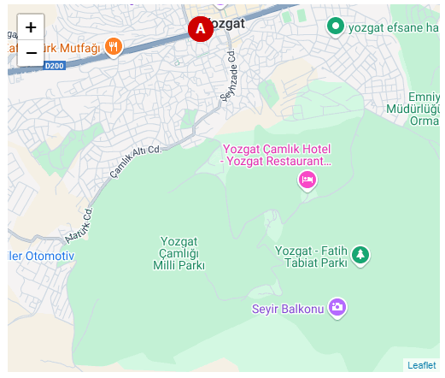
Şekil Ek-1.1. Yozgat Çamlığı Millî Parkı (Kaynak: Google haritalar)
Ek-1 (devamı) Yozgat İli turistik ziyaret yerleri
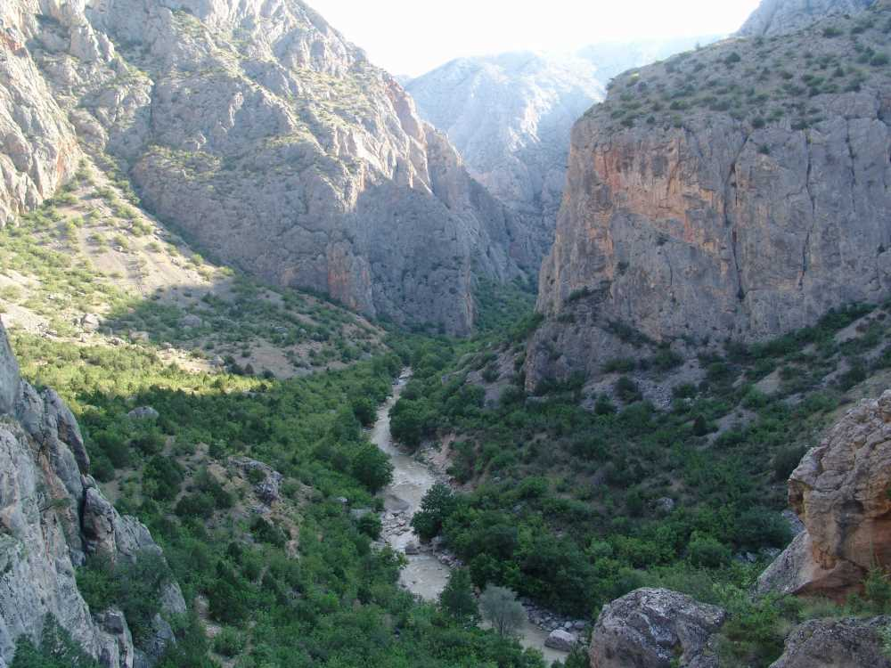
Şekil Ek-1.2. Aydıncık Kazankaya Kanyonu (Kaynak: Yozgat İl Kültür ve Turizm Müdürlüğü)

Ek-2 Ekran alıntısı ve grafikler
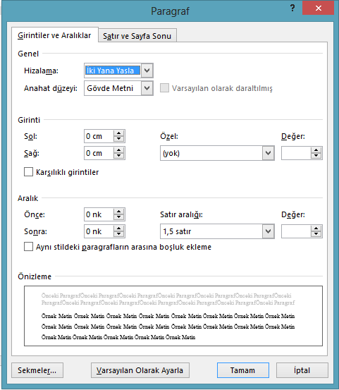
Resim Ek-2.1. Satır boşlukları

Ek-2 (devamı) Ekran alıntısı ve grafikler
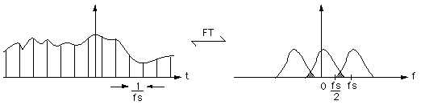
Şekil Ek-2.1. Ayrık Fourier dönüşümünde örnekleme frekansı çok düşük seçilirse frekans spektrumunda üst üste gelmeler olur

Ek-… Üretken Yapay Zekâ Kullanım Tablosu
Bu tablo, akademik çalışmanızda yararlandığınız üretken yapay zekâ araçlarına ilişkin bilgilerin şeffaf biçimde sunulması amacıyla hazırlanmıştır. Her bir satır, kullanılan bir yapay zekâ aracına karşılık gelecek şekilde eksiksiz olarak aşağıdaki örnekteki gibi doldurulmalıdır.
No | Üretken Yapay Zekâ Aracı | Kullanım Amacı | Kullanıldığı Bölüm | Kullanım Şekli | Çıktı Türü | Katkı Sınırı / Açıklama
1. | ChatGPT | Metin dilini iyileştirme ve ifade netleştirme | Giriş | Mevcut metin üzerinde dil ve anlatım düzeltmeleri yapılmıştır | Düzenlenmiş metin | Hipotez, analiz ve yorumlama yapılmamıştır
2. | Canva AI | Görsel ve grafik oluşturma | Ekler, Şekiller | Grafik tasarım ve görselleştirme yapılmıştır | Görsel/Grafik | Veri yorumlama veya sonuç çıkarma yapılmamıştır
3.
4.
5.

Metin İçinde Şekil, Grafik, Denklem, Tablo, Resim, Harita vb. Gösterim Örnekleri
Tablo Gösterimi
- Her bölümün içindeki tablo o bölüme ait olarak numaralandırılmalıdır. Başlık tablonun üstünde olmalı, kaynak tablonun altında verilmelidir.
- Aynı bölüme ait sonraki tablo “Tablo 3.2. Aaaa bbb ccc ” olarak adlandırılarak devam edilir. Her bölüm için bu kural uygulanır.
Tablo 3.1. Aaaaaaaaa bbbbbbbbbbbbbb cccccccccccccc (n:111)
Aaaa | Bbb | Sayı-%-Veri-Değer vs | Sayı-%-Veri-Değer vs
Sayı-%-Veri-Değer vs
Sayı-%-Veri-Değer vs
Sayı-%-Veri-Değer vs
(Varsa Kaynak: Aaaa)

Tablo 3.2. BbbbbCcccDdddd

Tablo 3.2. (devamı) BbbbbCcccDdddd

Şekil Gösterimi
- Her bölümün içindeki şekil o bölüme ait olarak numaralandırılmalıdır. Başlık ve kaynak şeklin altında olmalıdır.
- Aynı bölüme ait sonraki şekil “Şekil 2.2. Aaaa bbb ccc” olarak adlandırılarak devam edilir. Her bölüm için bu kural uygulanır.

Şekil 2.1. Aaaaa bbbbb ccccc (Varsa Kaynak: Aaaa)
Grafik Gösterimi
- Her bölümün içindeki şekil o bölüme ait olarak numaralandırılmalıdır. Başlık ve kaynak grafiğin altında olmalıdır.
- Aynı bölüme ait sonraki grafik “Grafik 1.2. Aaaa bbb ccc” olarak adlandırılarak devam edilir. Her bölüm için bu kural uygulanır.

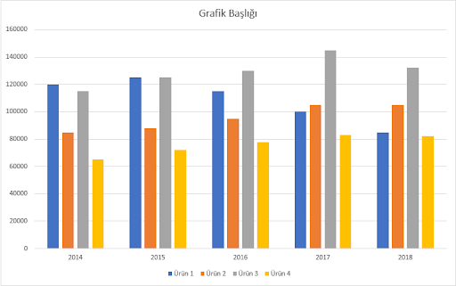
Grafik 1.1. Aaaaaa bbbb ccccc (Varsa Kaynak: Aaaa)

Harita Gösterimi
- Her bölümün içindeki harita o bölüme ait olarak numaralandırılmalıdır. Başlık ve kaynak haritanın altında olmalıdır.
- Aynı bölüme ait sonraki harita “Harita 2.2. Aaaa bbb ccc” olarak adlandırılarak devam edilir. Her bölüm için bu kural uygulanır.

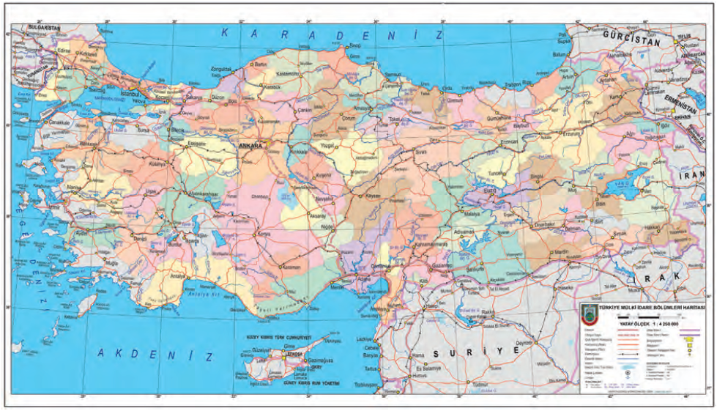
Harita 2.1. Aaaa bbb ccc (Varsa Kaynak: Aaaa)
Resim Gösterimi
- Her bölümün içindeki resim o bölüme ait olarak numaralandırılmalıdır. Başlık resmin altında olmalıdır.
- Aynı bölüme ait sonraki resim “Resim 1.2. Aaaa bbb ccc” olarak adlandırılarak devam edilir. Her bölüm için bu kural uygulanır.

Resim 1.1. Aaa bbb ccc (Varsa Kaynak: Aaaa)

Denklem Gösterimi
- Her bölümün içindeki denklem o bölüme ait olarak numaralandırılmalıdır. Başlık (ve varsa kaynak) denklemin altında olmalıdır.
- Denklem gösterimleri aşağıdaki uygun örneklerden biri ile verilebilir.

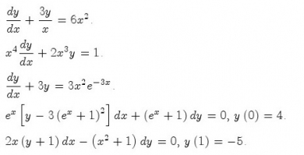
Denklem 3.1. Lllll dddd dddd
ya da
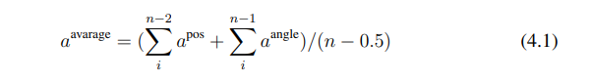
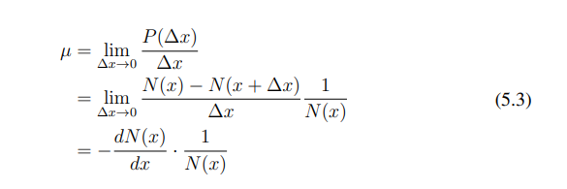



Dış Kapak Sırt

Dış Kapak (Arka)



